
专业课程
（计算机与信息学院）
大数据处理技术
综合设计报告

专 业 班 级 | 计算机科学与技术23-3班
学生姓名及学号 | 朱清扬 2023212290
课程教学班号 | 计科23-3班
实验序号及名称 | 综合设计-评论数据采集处理与可视化
任 课 教 师 | 吴共庆
实验指导教师 | 吴共庆
2024～2025学年第 二 学期
说 明
实验报告是关于实验教学内容、过程及效果的记录和总结，因此，应注意以下事项和要求：
1．每个实验单元在10页的篇幅内完成一份报告。“实验单元”指按照实验指导书规定的实验内容。若篇幅不够，可另附纸。
2．实验报告要求：书写工整规范，语言表达清楚，数据和程序真实。理论联系实际，认真分析实验中出现的问题与现象，总结经验。
3．参加实验的每位同学应独立完成实验报告的撰写，其中程序或相关的设计图纸也可以采用打印等方式粘贴到报告中。严禁抄袭或拷贝，否则，一经查实，按作弊论取，并取消理论课考试资格。
4．实验报告作为评定实验成绩的依据。

实验序号及名称：实验综合设计 评论数据采集处理与可视化
实验时间∶ 2025年 3 月 17 日
预习内容
一、实验目的和要求∶

1.综合设计的基本内容
爬取某电商某一商品的评论1000条，统计词频（使用MapReduce或HBase或Hive），并以词云的方式可视化呈现。

2. 实验的基本要求
（1）熟悉一个网络数据爬虫框架，并爬取某电商数据。
（2）了解待处理数据的格式和内容。
（3）设计数据清洗的解决方案，并自主学习相关技术。
（4）熟悉一种中文分词工具，并对评论内容进行处理。
（5）熟悉一种分布式环境下数据统计工具，并对评论内容进行处理。
（6）设计数据可视化的解决方案，并自主学习相关技术。
（7）由学生独立完成评论数据采集处理与可视化任务。

二、实验任务∶
爬取某电商某一商品的评论1000条，统计词频（使用MapReduce或HBase或Hive），并以词云的方式可视化呈现。
三、实验准备方案，包括以下内容：
（硬件类实验：实验原理、实验线路、设计方案等）
（软件类实验：所采用的系统、组件、工具、核心方法、框架或流程图、程序清单等）

操作系统：CentOS 7
工具：VMWare WorkstationPro
Vscode（书写python爬虫）
DataGrip（写Hive数据库操作）
HIVE框架 (用来进行数据库操作)
BI（用来可视化界面）
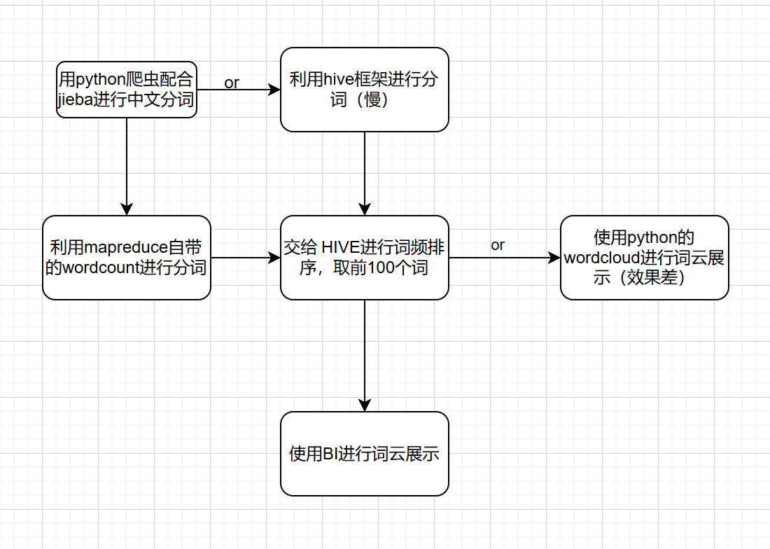

实验内容
一、实验用仪器、设备：
个人PC
二、实验内容与步骤（过程及数据记录）：
本次实验要爬取的商品为：
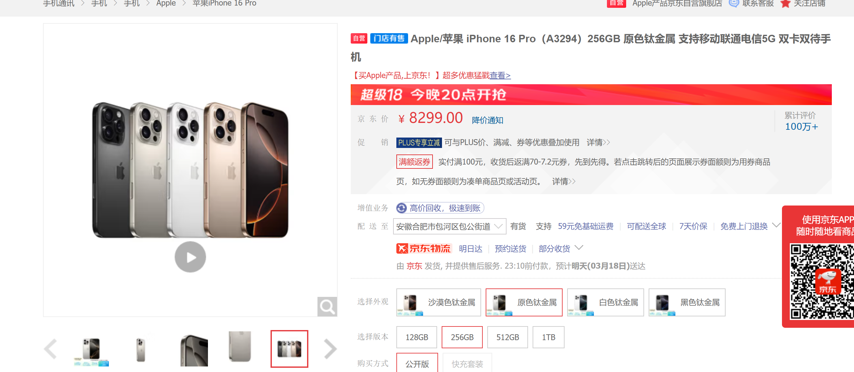
- 首先创建一个python的爬虫脚本爬取评价 然后进行分词方便后续的词频统计
# 导入必要的库
import requests
import json
import time
import pandas as pd
import csv as csv_lib
import os
import jieba

# 函数：发起请求到京东并获取特定页面的数据
def start(page):
# 构建京东商品评论页面的URL
url = ('https://club.jd.com/comment/productPageComments.action?'
'&productId=100142621642' # 商品ID - 修改为用户指定的ID
f'&score=0' # 0表示所有评论，1表示好评，2表示中评，3表示差评，5表示追加评论
'&sortType=5' # 排序类型（通常使用5）
f'&page={page}' # 要获取的页面数
'&pageSize=10' # 每页评论数
'&isShadowSku=0'
'&fold=1')

# 设置headers以模拟浏览器请求
headers = {
"User-Agent": "Mozilla/5.0 (Linux; Android 6.0; Nexus 5 Build/MRA58N) AppleWebKit/537.36 (KHTML, like Gecko) Chrome/86.0.4240.198 Mobile Safari/537.36"
}

time.sleep(2)
# 发送GET请求获取数据
response = requests.get(url=url, headers=headers)
# 将返回的JSON数据解析为字典
data = json.loads(response.text)
return data

# 解析函数：从返回的数据中提取所需信息
def parse(data):
items = data['comments']
for i in items:
# 处理评论内容并进行分词
raw_content = i['content'].replace('\t', ' ').replace('\n', ' ').replace('\r', ' ')
# 使用jieba进行分词，用空格连接分词结果
segmented_content = ' '.join(jieba.cut(raw_content))
yield (segmented_content,) # 只返回分词后的内容

# CSV函数：将数据写入CSV文件，适配Hive框架
def csv(items, file_path='jd.csv'):
# 定义CSV文件的分隔符和其他参数
separator = '\t'
csv_params = {
'sep': separator,
'encoding': 'utf-8',
'quoting': csv_lib.QUOTE_MINIMAL,
'escapechar': '\\',
'na_rep': 'NULL'
}

# 如果文件不存在，创建文件并写入列名
if not os.path.exists(file_path):
df = pd.DataFrame(columns=['分词内容'])

# 将数据转换为列表后再创建DataFrame
items_list = list(items)
if not items_list:
print("没有数据可写入")
return

# 将数据写入CSV文件，适配Hive格式
df = pd.DataFrame(items_list, columns=['分词内容'])
df.to_csv(file_path, index=False, mode='a', header=False, **csv_params)

# 主函数：控制整个爬取过程
def main():
# 如果有旧文件导致解析错误，可以选择删除
if os.path.exists('jd.csv'):
os.remove('jd.csv')
print("已删除旧的CSV文件")

total_pages = 1000 # 设置要爬取的总页数

for j in range(total_pages):
time.sleep(1.5)
current_page = j + 1
# 发起请求并获取数据
data = start(current_page)
# 解析数据
parsed_data = parse(data)
# 将数据写入CSV文件
csv(parsed_data)
print('第' + str(current_page) + '页抓取完毕')

# 如果作为独立脚本运行，则执行主函数
if __name__ == '__main__':
main()
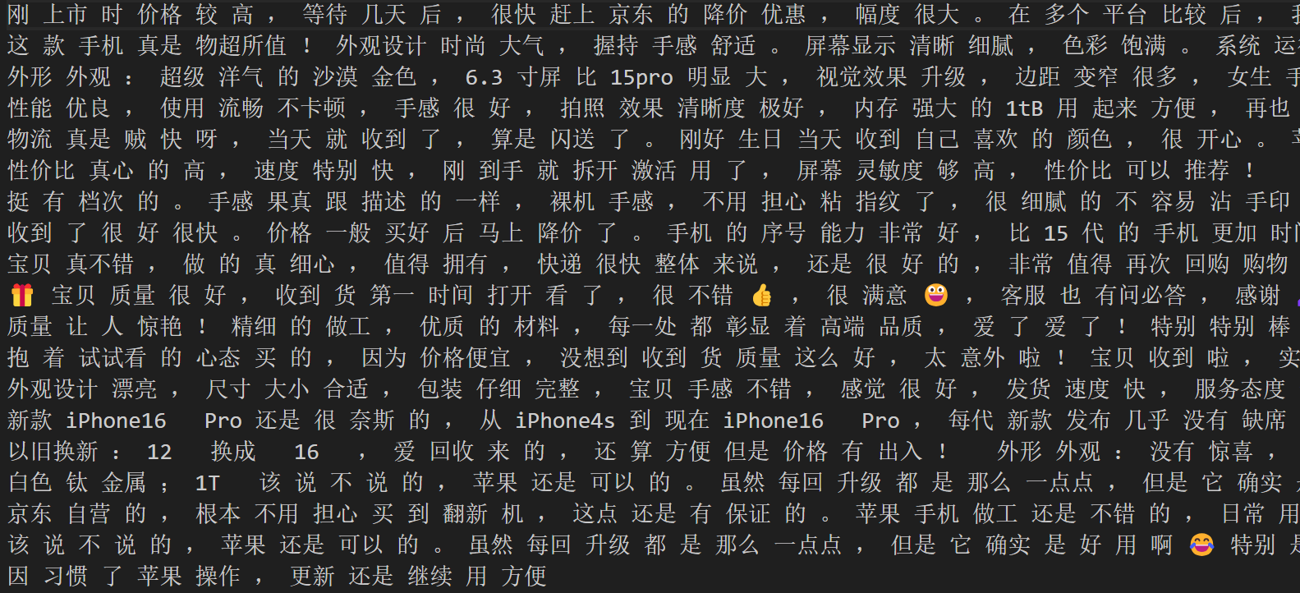
- 把csv文件放进本地
3.进行词频统计 同实验2，3操作
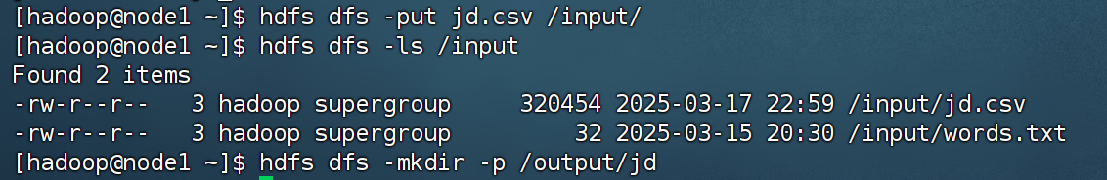
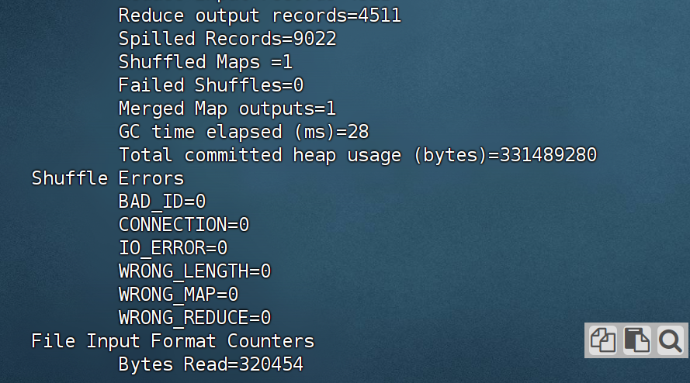
- 把输出文件从hdfs上get到本地linux上，改成csv格式并传给HIVE框架进行排序
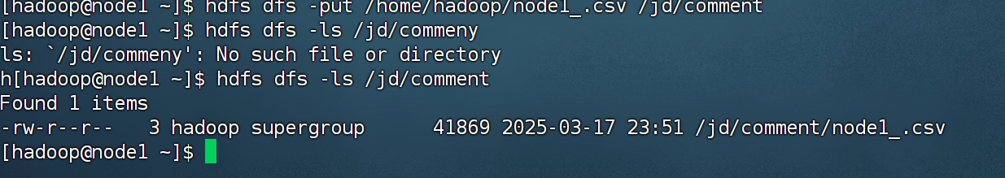
-- 创建临时表来存储原始数据
CREATE TEMPORARY TABLE temp_words (
word STRING,
count INT
) ROW FORMAT DELIMITED
FIELDS TERMINATED BY '\t'
STORED AS TEXTFILE;

-- 加载数据
LOAD DATA INPATH '/jd/comment/node1_.csv' INTO TABLE temp_words;

-- 创建结果表
CREATE TABLE top_100_words (
word STRING,
count INT
) ROW FORMAT DELIMITED
FIELDS TERMINATED BY '\t'
STORED AS TEXTFILE;

-- 插入处理后的数据
INSERT INTO TABLE top_100_words
SELECT word, count
FROM temp_words
WHERE word REGEXP '^[[:punct:]]+$' = FALSE -- 过滤掉纯标点符号的词
ORDER BY count DESC
LIMIT 100;

-- 删除临时表
DROP TABLE temp_words;

补：其实DataGrip自带了图形化的排序功能 可以直接打开对应表然后按照频率倒叙就能直接拍好序 然后选择100个导出就可以 完全的图形化操作
- 把HIVE框架的数据导出到本地vscode 编写python脚本进行可视化
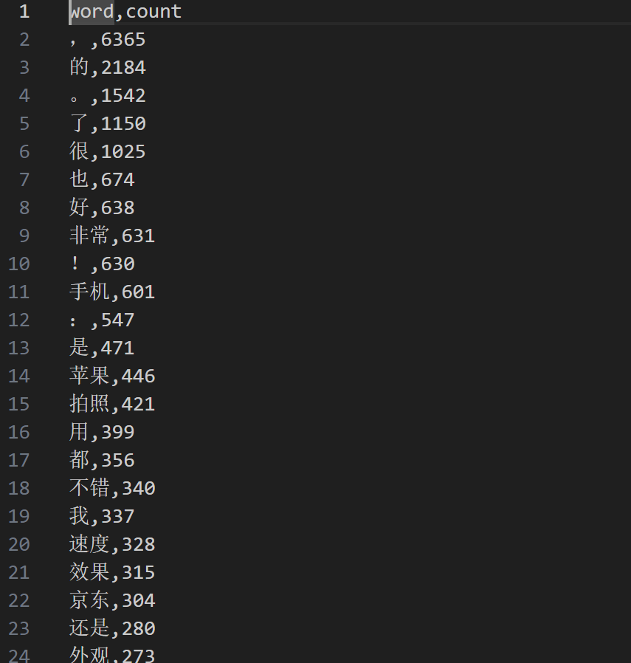
import pandas as pd
from wordcloud import WordCloud
import matplotlib.pyplot as plt
from collections import Counter

# 读取CSV文件
df = pd.read_csv('top_100_words.csv', sep='\t', header=None, names=['word', 'count'])

# 创建词频字典
word_freq = dict(zip(df['word'], df['count']))

# 创建词云对象
wordcloud = WordCloud(
font_path='C:/Windows/Fonts/simhei.ttf', # 使用Windows系统自带的黑体字体
width=1200,
height=800,
background_color='white',
max_words=100,
max_font_size=150,
min_font_size=10,
random_state=42
)

# 生成词云
wordcloud.generate_from_frequencies(word_freq)

# 显示词云图
plt.figure(figsize=(15, 10))
plt.imshow(wordcloud, interpolation='bilinear')
plt.axis('off')
plt.savefig('wordcloud.png', dpi=300, bbox_inches='tight')
plt.close()

print("词云图已生成并保存为 wordcloud.png")

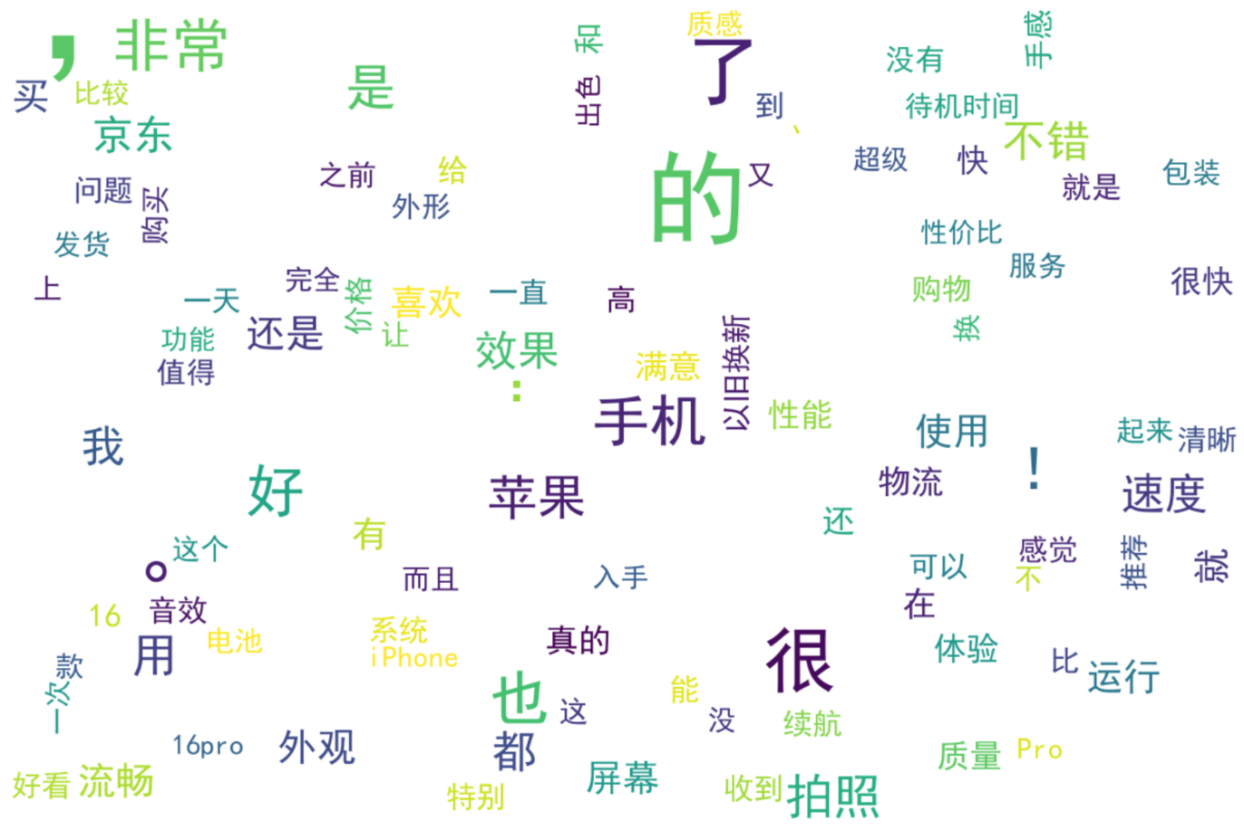
- 然而python并不好看 用BI来进行
首先先把HIVE框架的东西放进Fine Bi中
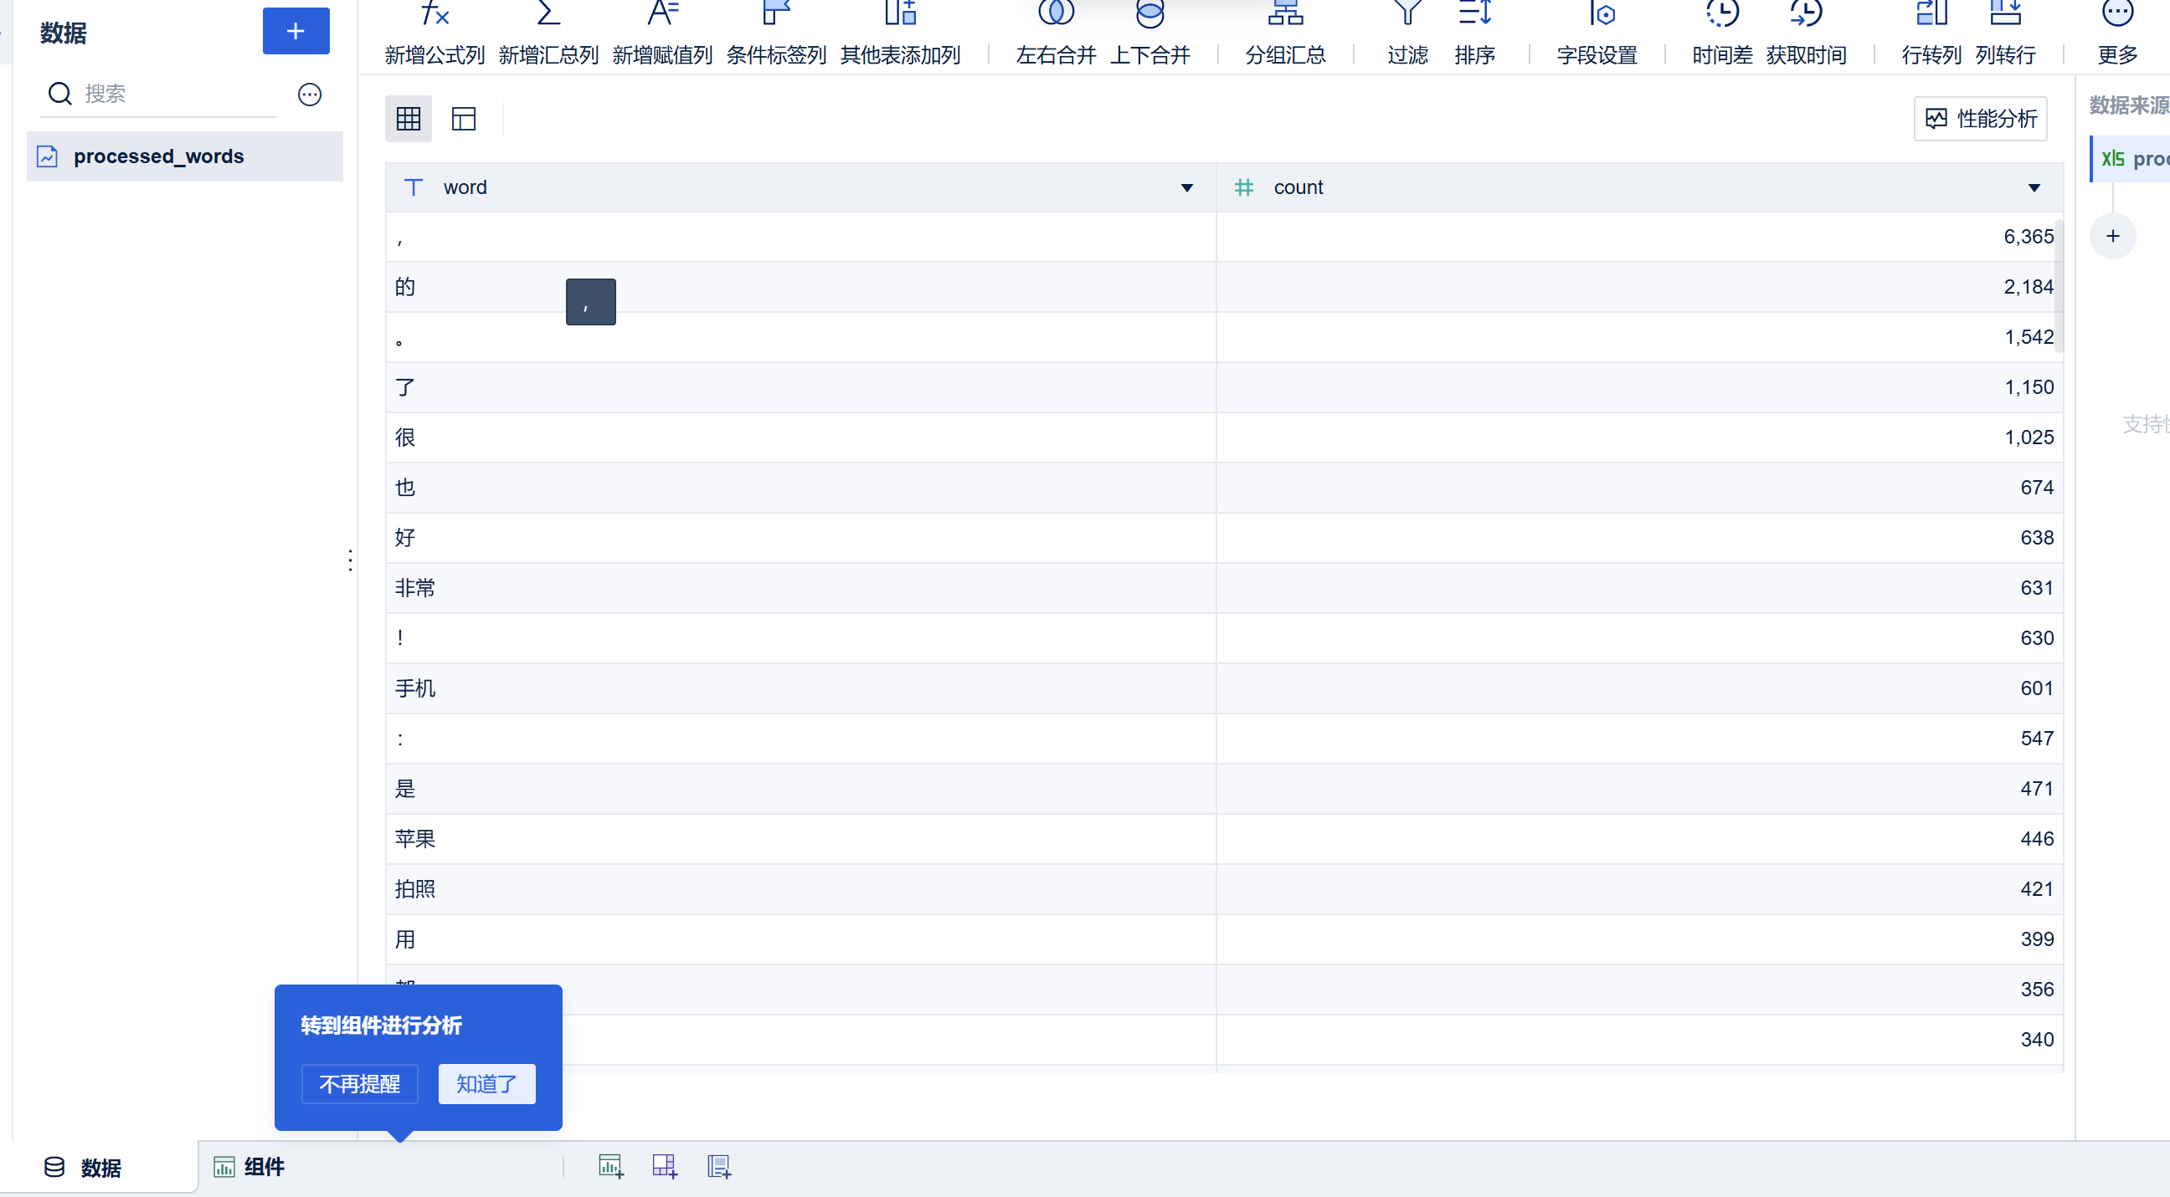
在组件里面选择词云
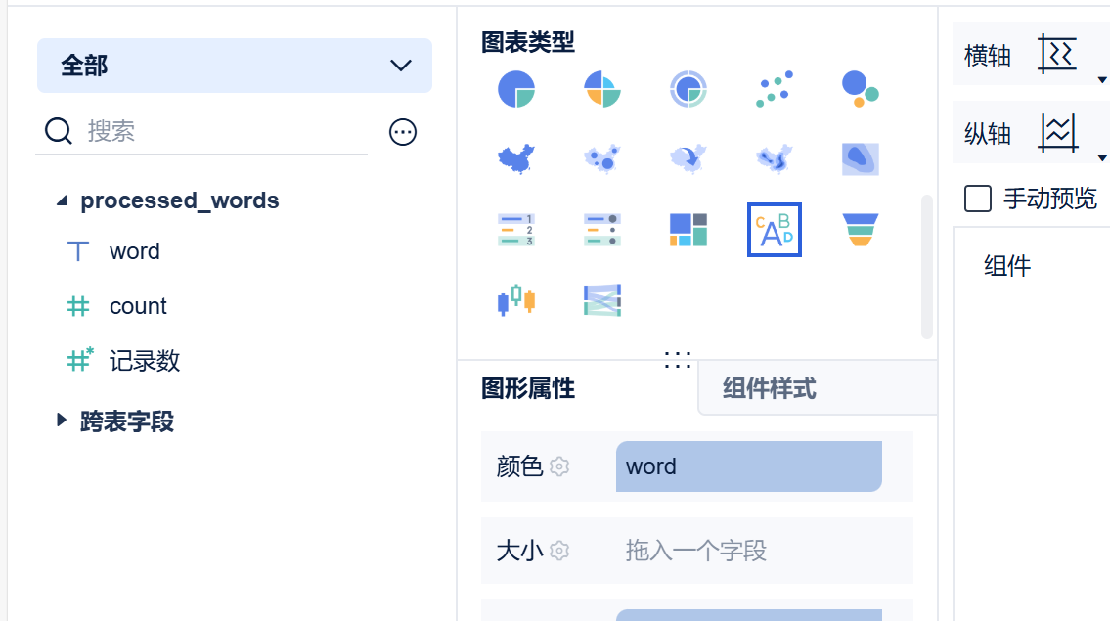
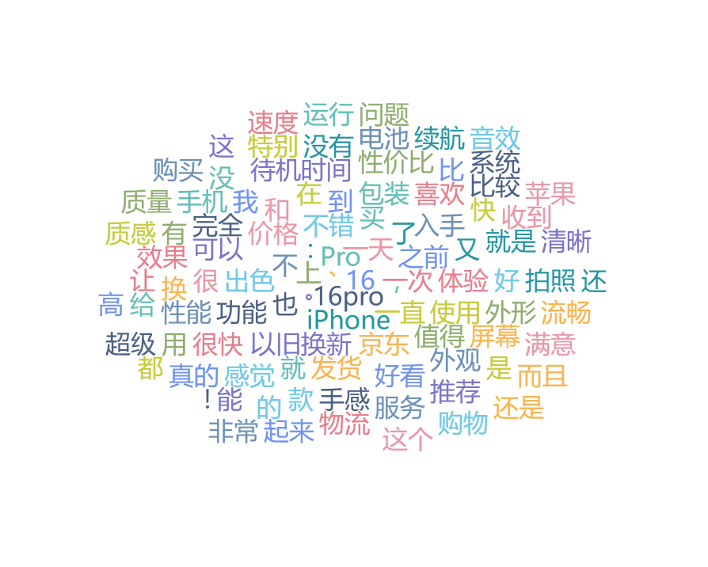
还可以设置一个渐变大小
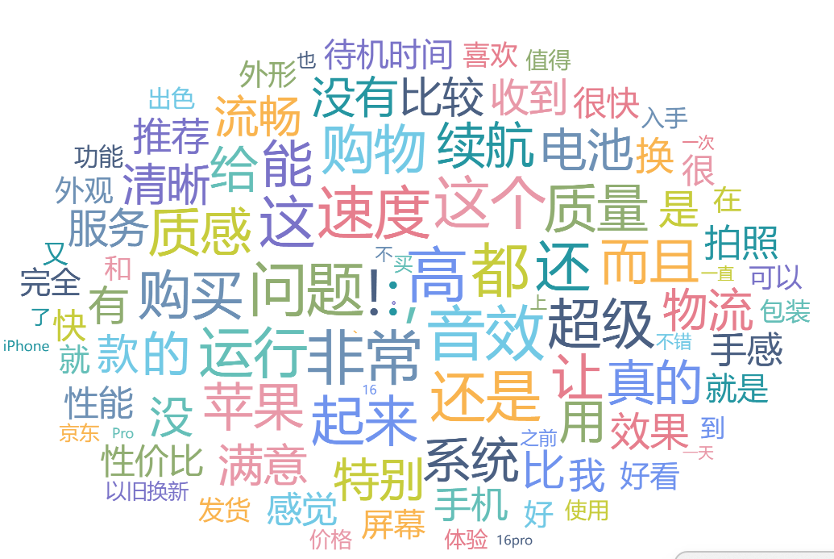
可以选择用count来进行排序
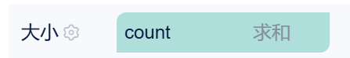
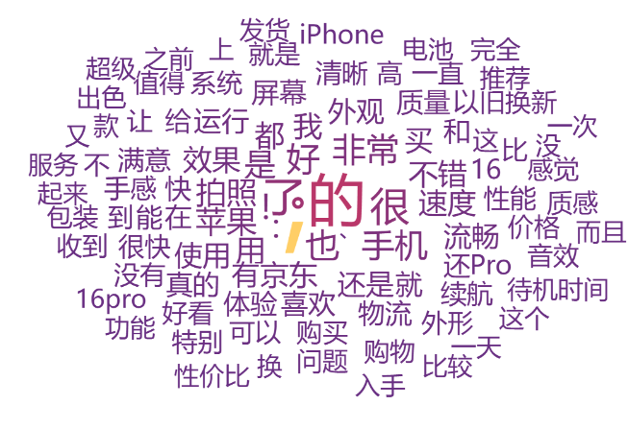
但是由于排序靠前的是助词 所以并不好

三、实验结果分析、思考题解答∶
实验结果：
成功完成实验，经过BI工具的使用后可视化更优美，同时也要根据表格特点来确定是否要按照频率来进行词云展示

实验中遇到的问题与解决方案：
- 爬虫脚本无法爬取内容
简单的requests无法爬取京东等复杂页面，先人工找到评价的json字段，然后按照所在位置与格式再进行书写脚本。
- hive框架返回code2报错
经过逐步排查 发现是hive在调用mapreduce时候出现了问题。更改了yarn设置以及hive的配置文件解决。
- 词云生成出现乱码
经查阅是字体的问题，改字体，中文改成系统路径下自带的字体解决。
四、感想、体会、建议∶
本次实验全面展现了分布式计算框架在处理海量数据方面的强大能力，并通过一个较为完整的项目实践，深刻体现了大数据技术的典型应用场景。
在本次实验中，主要收获如下：
- 自学了 Python 爬虫，并在面对部分请求无法直接抓取的情况下，学会了使用浏览器开发者工具手动确定目标数据的位置，从而编写相应的爬虫代码进行数据采集。
2.通过实验进一步熟练掌握了 Hadoop 分布式文件系统（HDFS）的基本操作，并增强了本地 Linux 环境与 HDFS 集群之间的数据交互能力。
- 学习并掌握了 Python 的 jieba 分词工具，能够高效地进行中文文本的分词处理，为后续的数据分析奠定基础。
- 通过查阅资料，发现 Hadoop 自带的 wordcount 程序可以直接完成词频统计，相较于手动编写 Hive SQL 来执行相同任务，该方法更为高效。Hive 需要先将 SQL 转换为 MapReduce 任务再执行，而直接使用 MapReduce 可减少中间转换步骤，提高计算效率。
- 在数据清洗环节，采用了 Hive 进行简单的排序操作。相较于手动编写 MapReduce 任务，Hive 提供了更友好的 SQL 风格查询接口，使数据清洗过程更加简便、高效，符合大数据处理的实际需求。
- 通过查阅相关资料，学习了 Python 如何利用 wordcloud 库生成词云图，为数据可视化提供了一种直观的展现方式。
- 研究并学习了如何利用商业智能（BI）工具进行数据可视化，使分析结果更具直观性和交互性。这种方式符合现代企业数据处理的主流趋势，提升了数据分析的呈现效果。
总结
本次实验构建了一个完整的大数据处理流程，涵盖了 HDFS 的数据存储与管理、YARN 资源调度、MapReduce 任务执行、Hive 数据处理等核心技术。虽然项目整体难度适中，但完整地覆盖了大数据课程所学的关键知识点，并通过实践进一步巩固了相关技能。
实验成绩∶

指导教师签名：
年 月 日

